**Домашнее задание по сольфеджио для 7 класса**

*Для групп «А» и «Б» (уроки во вторник в 17:50 и в четверг в 16:20)*

1. Петь мелодию диктанта, записанного в классе, подыгрывая аккомпанемент. Аккорды мы подписали в классе. Если вас не было на уроке, попробуйте сами подобрать аккорды. Обратите внимание, что в классе эту мелодию мы записывали в размере 3/8, здесь она в размере 6/8. Можете петь и по этому образцу, и по образцу, который мы записали в классе:

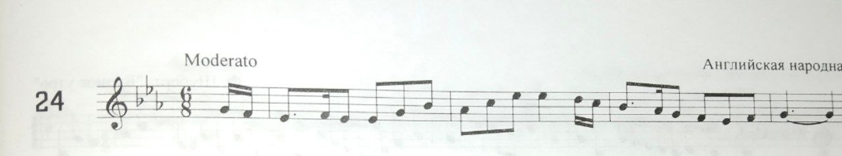

1. Сочинить ритмическую партию в размере 6/8 на 6 тактов.